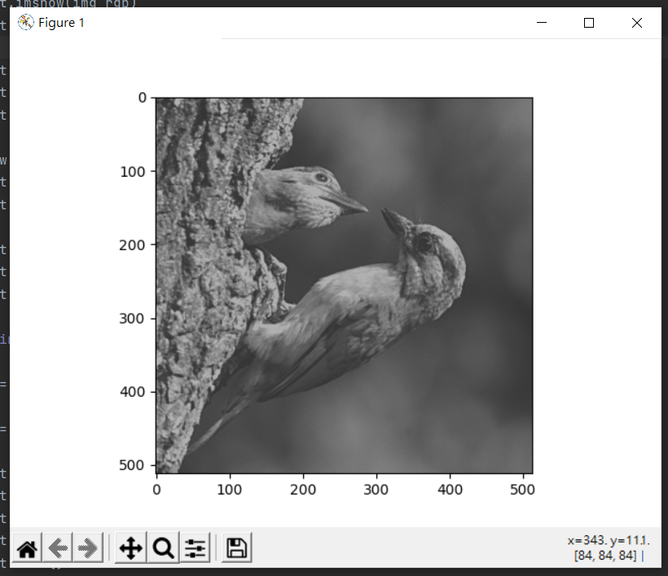原始圖片經BGR轉換成RGB後

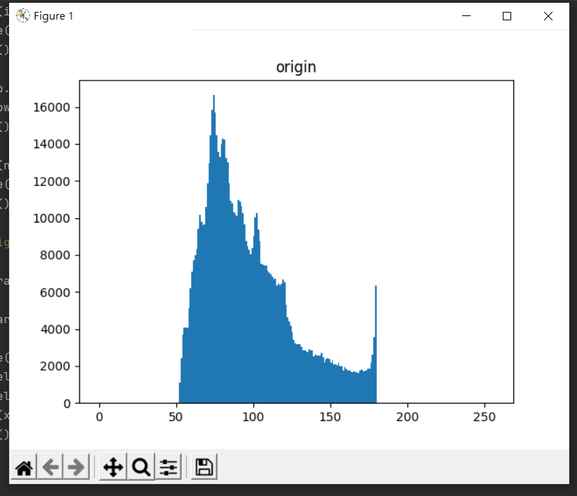原始RGB圖片的直方圖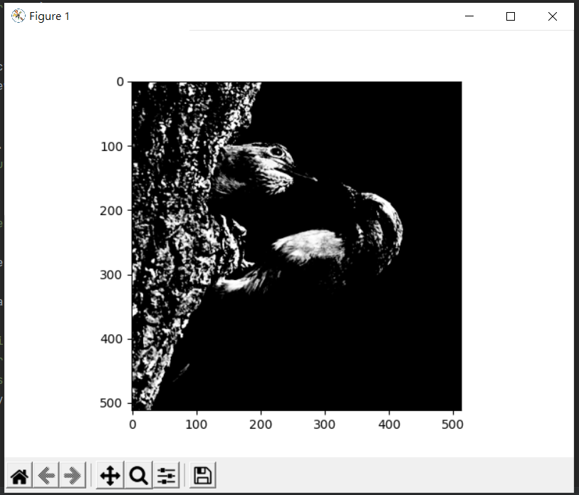經過函數轉化後的圖片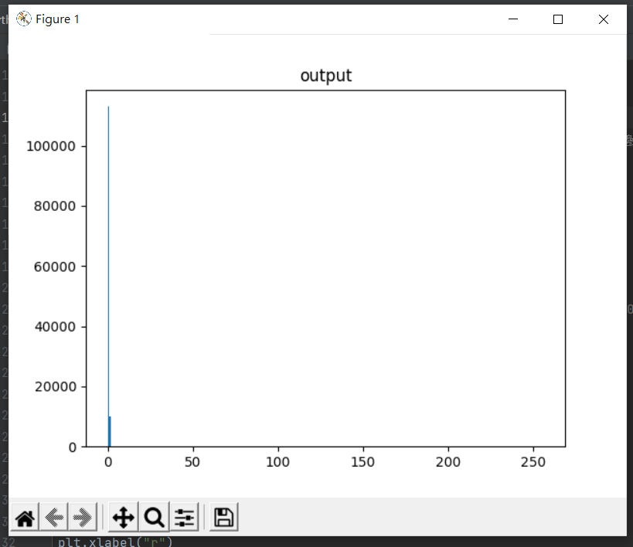函數轉化後圖片的直方圖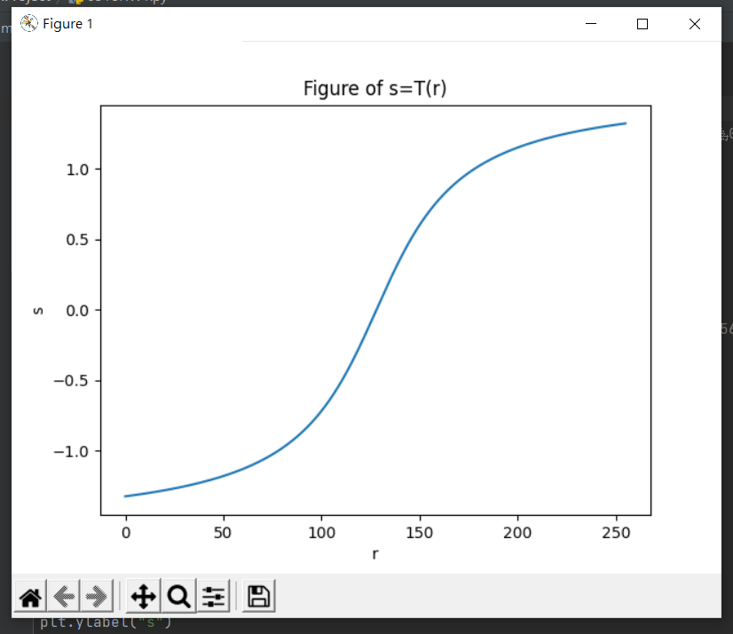

輸入r與s的對照

Table of transformation function to show the mapping from the input gray level rto the output gray level s



以下為程式碼：

import matplotlib.pyplot as plt  
import numpy as np  
import cv2  
import pandas as pd  
  
# 使用 OpenCV 讀取圖檔  
img_bgr = cv2.imread('Bird feeding 3 low contrast.tif')  
# 因為opencv跟matplot顯示方法不同 先轉換BGR圖片為RGB圖片  
img_rgb = img_bgr[:, :, ::-1]  
  
plt.imshow(img_rgb)  
plt.show()  
  
plt.hist(img_rgb.ravel(), 256, [0, 256]) # 將三維陣列轉換成一維陣列以符合直方圖邊界為0-256 計算資料出現的次數  
plt.title('origin')  
plt.show()  
  
new = (np.arctan((img_rgb - 128.0) / 32.0))  
plt.imshow(new)  
plt.show()  
  
plt.hist(new.ravel(), 256, [0, 256]) # 將三維陣列轉換成一維陣列以符合直方圖邊界為0-256  
plt.title('output')  
plt.show()  
  
print("Figure of s= T(r)")  
  
x = np.arange(0, 255, 0.1)  
  
y = (np.arctan((x - 128.0)/32.0))  
  
plt.title("Figure of s=T(r)")  
plt.xlabel("r")  
plt.ylabel("s")  
plt.plot(x, y)  
plt.show()  
  
df = pd.DataFrame({"r" : x, "s" : y})  
df.to_csv("result.csv",index=False) #最後利用pandas輸出成excel